- 中瑞祥着火点检测仪ZRX-28525
- 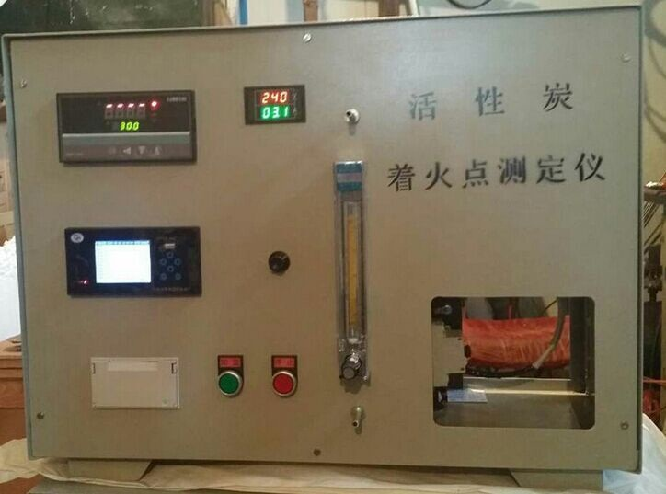

一、ZRX-28525着火点测定装置 着火点检测仪主要用途
适用于煤质颗粒活性炭着火点的测定；符合GB/T7702.9-1997的标准

二、ZRX-28525着火点测定装置 着火点检测仪技术参数
在空气流中按一定升速率加热试样，炭样温度会突然超过进入炭层空气流的温度，此时的温度即为着火点。

三、ZRX-28525着火点测定装置 着火点检测仪测定步骤
1、将试样填充石英灼管，炭层高度25mm±1mm，热电偶尖端置于炭样上端四分之三处。
2、用洁净、干燥的空气以20L/min的流量吹1h（调压器输出电压为零）。
3、把空气流量调至（14.7±0.3）L/min。
4、调节调压器（或程序升温器），使通往炭样的空气流温度以大约10℃/min的速率升高。当空气温度达到约150℃时，改变升温速率至2~3℃/min。
5、保持2~3℃/min的升温速率，直至热电偶测得炭层温度突然升高着火。
6、发生着火时，立刻切断空气流，并通入氮气灭火。
7、重复1~6步骤，再做一份试样。

